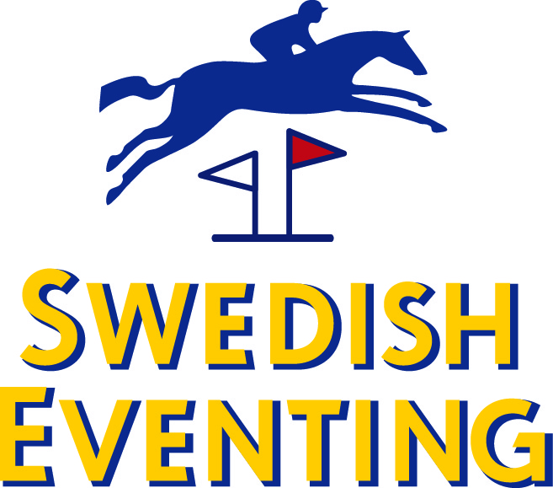 

**Swedish Eventing rekryterar nya fälttävlanshästar under Falsterbo Horse Show**

 Fälttävlan är en gren på frammarsch och därför söker man nya hästar. 2016 kommer de hopphästar som inte kvalar till årgångsfinalerna i Falsterbos Folksam Scandinavian Open klasser därför att bjudas in till att delta under Fälttävlansveckan i Flyinge. Veckan äger rum direkt efter Falsterboveckan och dagen för hopphästarna att prova och se om fälttävlan är något för dem är tisdagen den 12 juli.

*"Vi tror att många av hästarna i Scandinavian Open har stor potential att bli mycket framgångsrika hästar inom fälttävlan", säger Sara Sjöborg Wik ansvarig för Fälttävlansveckan från Swedish Eventing.*

*"Swedish Eventing kontaktade oss förra året i november för att se om det fanns möjlighet till samarbete", säger Jana Wannius, Ordförande Falsterbo Horse Show. ”Vi vill hjälpa alla ridsportens grenar. Går det bra för en gren gynnar det hela ridsporten. Fälttävlan är en olympisk gren och det här är en långsiktig satsning som jag gillar”, fortsätter Jana Wannius.*

Hästarna kommer att visas under ryttare i samtliga gångarter och kommer också att hoppa några hinder och prova på några enklare terränghinder. Detta under bedömning av framgångsrika fälttävlansprofiler, förra året var det förbundskapten Staffan Lidbeck och vår OS-medaljör Sara Algotsson Ostholt. Bedömningen är hästens allmänna gångarter (skritt, trav och galopp), lämplighet i typ, dess hoppteknik och mentala inställning.

Flera hästar som deltagit i denna typ av bedömning har sålts och tävlar idag framgångsrikt, bl.a. Silver Skymaster hos Ludwig Svennerstål och Maybach hos Hedvig Wik.

* *På Flyinge är vi väldigt glada över samarbetet med både Swedish Eventing och Falsterbo Horse Show. Vi hoppas att det här projektet kan ge Sverige flera nya fälttävlansstjärnor och att evenemanget kan bidra till utvecklingen av svensk fälttävlan, säger Anna Nyström, affärsområdeschef för samarbeten och event på Flyinge och Ridskolan Strömsholm.*

 Evenemanget Fälttävlansveckan är möjligt genom ett nära samarbete mellan Flyinge och Swedish Eventing. Här tillkommer nu också Falsterbo Horse Show som samarbetspartner.

Ingen tidigare erfarenhet krävs av de hästar som kommer och kostnaden är 300 kr per ekipage. Se vidare hemsidan för Swedish Eventing [www.swedisheventing.se](http://www.swedisheventing.se/)

 För mer info kontakta:

Sara Sjöborg Wik, Swedish Eventing: 0706-586105

Jana Wannius, Falsterbo Horse Show: 0707-838303

Anna Nyström, Flyinge: 0735-621323